Решение на наградна задача број 2 од

Сигма 126

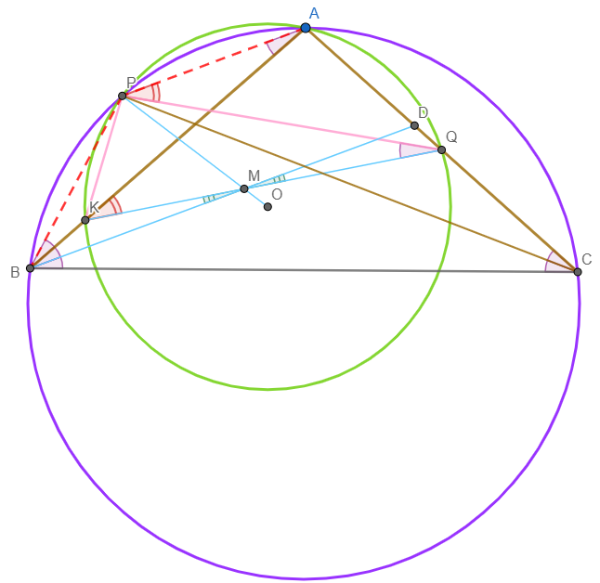

Решил: Виктор Максимоски, IX одделение, ООУ “Единство” – Гостивар

Датум: 17-ти Јануари, 2023 година

Бидејќи $P$ е средина лакот $AB$, отсечките $PA$ и $PB$ се еднакви.

Следи дека аглите $PAB и PBA$ се еднакви

Како агли над иста тетива, $PAB=PCB (тетива PB)$ и

$ACB=ABP (тетива AP)$

Од последното, $CP$ е симетрала на аголот $AC$

Нека симетрала на аголот $ABC$ ја сече страната $AC$ во $D$ и $CBA=β$

Од $DBA=BAP$, следи дека правите $AP и BD се паралелни$.

Како агли над тетива $PK$, важи $PQK=PAK=PAB=\frac{β}{2}$

Како агли над тетива $QA$, важи $QPA=QKA$

Од $KAQ=KPQ= α$ и $PQK=ABD$, следи дека триаголниците $ABD и PQK$ се слични, од каде $PKQ=ADB=180- α-\frac{β}{2}=\frac{3β}{2}$

Како агли над тетива $AK$, важи $QPA=QKA$

Нека $PO и BD$ се сечат во точка $M$.

Ќе докажеме дека и KQ минува низ $M$.

Како агли над тетива $AP$, $PKA=PQA=\frac{3β}{2}-AKQ$

Аголот $BKM$ е еднаков на $180-AKQ$, то ест $KAQ+AQK= α+\frac{β}{2}+AQP= α+\frac{β}{2}+AKQ$

Добиваме дека $BMK=180-\frac{β}{2}- α-\frac{β}{2}-AKQ=180- α-β-AKQ=β-AKQ$

Бидејќи правите $MD и AP, важи PAD=MDQ=\frac{β}{2}+α$

Добиваме дека $DMQ=180-\frac{β}{2}-α-\frac{β}{2}-AQP=180-α-β-AQP= β-AQP= β-AKQ$

Следи дека $DMQ=KMB, од каде BD и KQ се сечат во M (накрсни агли)$.

Заклучуваме дека правите $BD, KQ и PO се сечат во една точка$.